中国铁矿石价格指数（CIOPI）

中国钢铁工业协会 2017年4月21日印发

一、进口铁矿石价格（OPI）
4月21日，直接进口铁矿石62%品位干基粉矿到岸价格为65.74美元/吨（即1.0603美元/吨度），环比每吨上升2.61美元，升幅为4.13%；当月平均价格为70.48美元/吨。
4月21日，现货贸易进口铁矿石62%品位干基粉矿人民币含税价格为548.56元/吨，环比每吨上升20.72元，升幅为3.93%，当月平均价格为593.86元/吨。
4月21日，直接进口铁矿石58%品位干基粉矿到岸价格为54.68美元/吨（即0.9428美元/吨度），环比每吨上升2.27美元，升幅为4.33%；当月平均价格为59.61美元/吨。
4月21日，现货贸易进口铁矿石58%品位干基粉矿人民币含税价格为438.77元/吨，环比每吨上升16.55元，升幅为3.92%，当月平均价格为486.30元/吨。
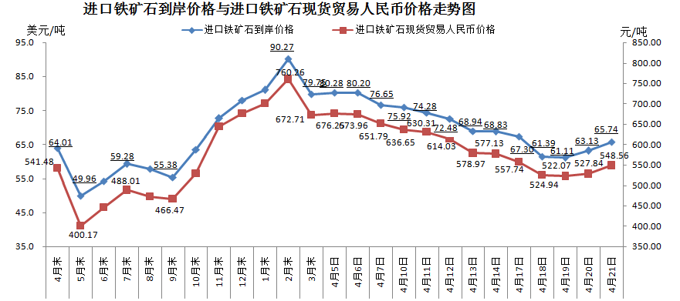
二、国产铁矿石价格
4月21日，国产铁矿石62%品位干基铁精矿含税价格为560.86元/吨，环比每吨下降2.69元，降幅为0.48%%；比进口铁矿石高12.30元/吨，升幅为2.24%；当月平均价格为625.25元/吨，比进口铁矿石高31.39元/吨，升幅为5.29%。
4月21日，国产铁矿石65%品位干基铁精矿含税价格为624.44元/吨，环比每吨下降3.05元，降幅为0.49%；当月平均价格为684.81元/吨。
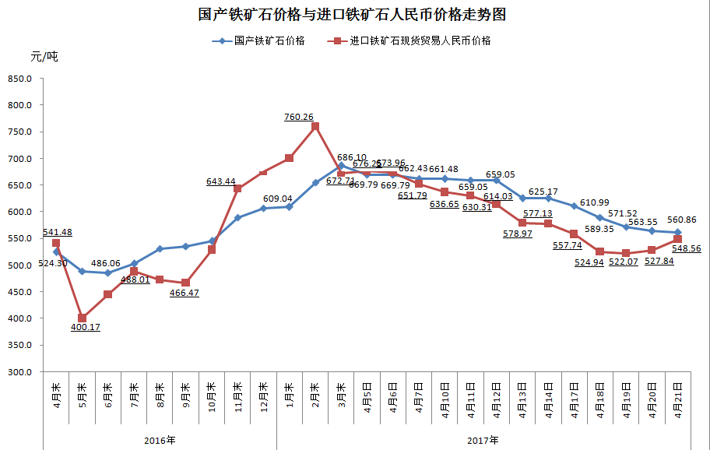
三、中国铁矿石价格指数（CIOPI）
4月21日，中国铁矿石价格指数（CIOPI）239.36点，环比上升7.96点，升幅为3.44%。其中：国产铁矿石价格指数为217.96点，环比下降1.05点，降幅为0.48%；进口铁矿石价格指数为243.39点，环比上升9.66点，升幅为4.13%。
